**РОДИТЕЛЯМ О РАННЕЙ ПРОФОРИЕНТАЦИИ ДОШКОЛЬНИКОВ**

Дошкольное детство - короткий, но важный период становления личности. В эти годы ребенок приобретает первоначальные знания об окружающем мире, у него начинает формироваться определенное отношение к людям, к труду, вырабатываются привычки правильного поведения, складывается характер.

Для того чтобы воспитать у детей уважительное отношение к труду, важно обогащать их представления о разных видах профессий взрослых, о роли труда в жизни людей, о результатах труда.

Дети дошкольного возраста способны осознавать сущность деятельности взрослых, мотивы и цели их труда, способы достижения результата.

Задачи по формированию позитивных установок к различным видам труда и творчества у детей дошкольного возраста отражены в Федеральных государственных образовательных стандартах дошкольного образования в области «Социально-коммуникативное развитие».

В соответствии с ФГОС трудовое воспитание - одно из важных направлений в работе дошкольных учреждений, главной целью которого является *формирование положительного отношения к труду* через решение следующих *задач:*

- формирование позитивных установок к различным видам труда и творчества;

- воспитание ценностного отношения к собственному труду, труду других людей и его результатам; воспитание личности ребенка в аспекте труда и творчества.

- развитие творческой инициативы, способности самостоятельно себя реализовать в различных видах труда и творчества

Мы в своей работе решаем следующие задачи трудового воспитания детей:

1. Ознакомление с трудом взрослых и воспитание уважения к нему;

2. Обучение простейшим трудовым умениям и навыкам;

3. Воспитание интереса к труду, трудолюбия и самостоятельности.

Больше всего дети-дошкольники любят играть, недаром игру психологи считают ведущей деятельностью ребенка. В играх дошкольники воспроизводят все то, что они видят вокруг себя в жизни и деятельности взрослых.   
В игре формируются все стороны личности ребенка, происходят значительные изменения в его психике, подготавливающие переход к новой, более высокой стадии развития. Этим объясняются огромные воспитательные возможности игры.   
Игра - отражение жизни. Подавляющее большинство игр детей посвящено отображению труда людей разных профессий, поэтому наиболее целесообразно проводить работу по ранней профориентации дошкольников через организацию игровой деятельности.

**В детских садах района с 20 июня по 20 июля 2015 года объявлен месячник ранней профориентации дошкольников «В мире профессий».**  Одна из его целей: развитие интереса детей к миру труда и профессиям взрослых на примере ближайшего окружения. Наш детский сад принимает активное участие в этой важной и нужной деятельности.

19 июня 2015 г. в детском саду №1 состоялся досуг «Все работы хороши!». Воспитанники двух групп старшего дошкольного возраста (воспитатели Кузнецова Е.М., Мыльникова Н.А.) соревновались между собой в знании профессий.

Предварительно дети много узнали о профессиях: читали, расспрашивали родителей, приглашали родителей в группу и с интересом слушали рассказы об их работе, рассматривали фотографии, картины, альбомы. Даже свой альбом создали о профессиях своих родителей, который хранится в группе и является предметом гордости детей.

В гости к детям пришел знаменитый сказочный персонаж – Буратино.

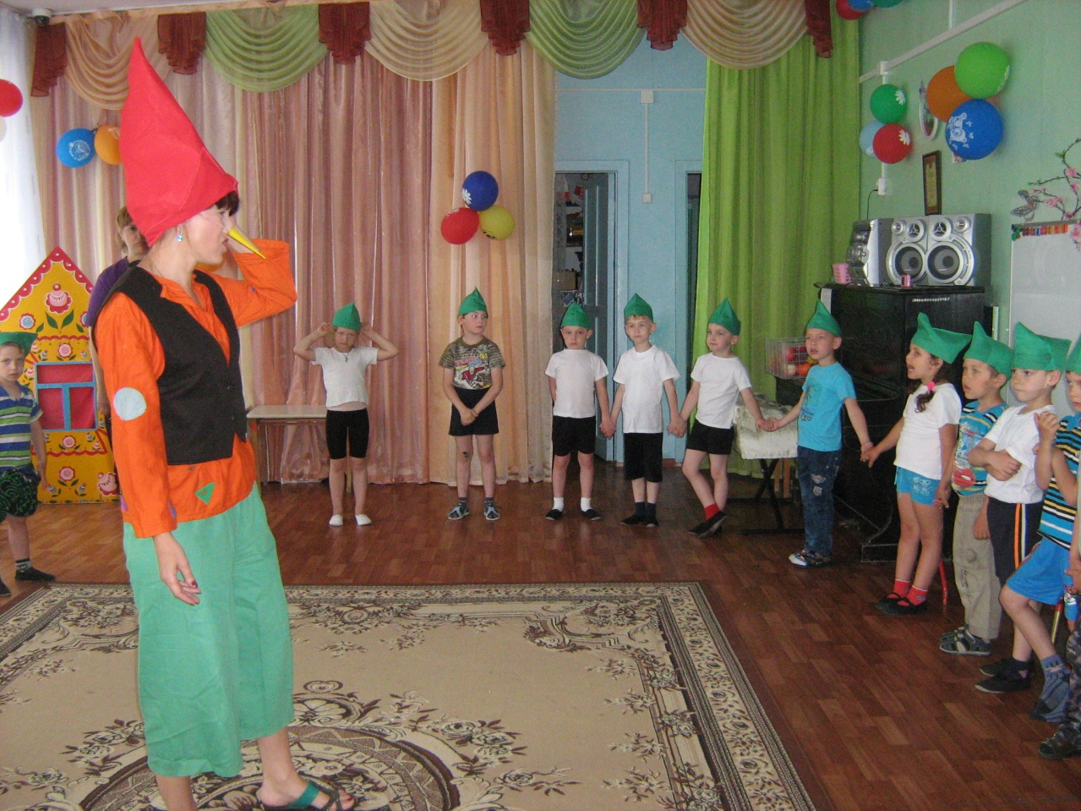

«А я к вам не просто так, а за помощью. Вы  знаете моего папу Карло? Он уже старенький, ему нужна моя помощь. Я знаю, что надо вырасти, выучиться в школе, получить профессию. Но я не знаю, какие бывают профессии. Расскажите мне о них, пожалуйста».

Наши дети всегда готовы помочь! Они подробно рассказали Незнайке о профессиях ПАРИКАХЕРА

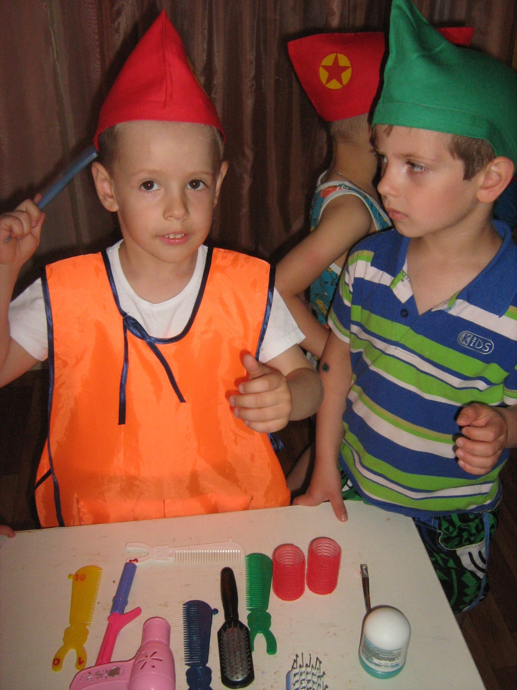

Не хотите ли и вы

Изменить прическу?

Я могу вам предложить

Стрижку и укладку.

**ПОВАРА**

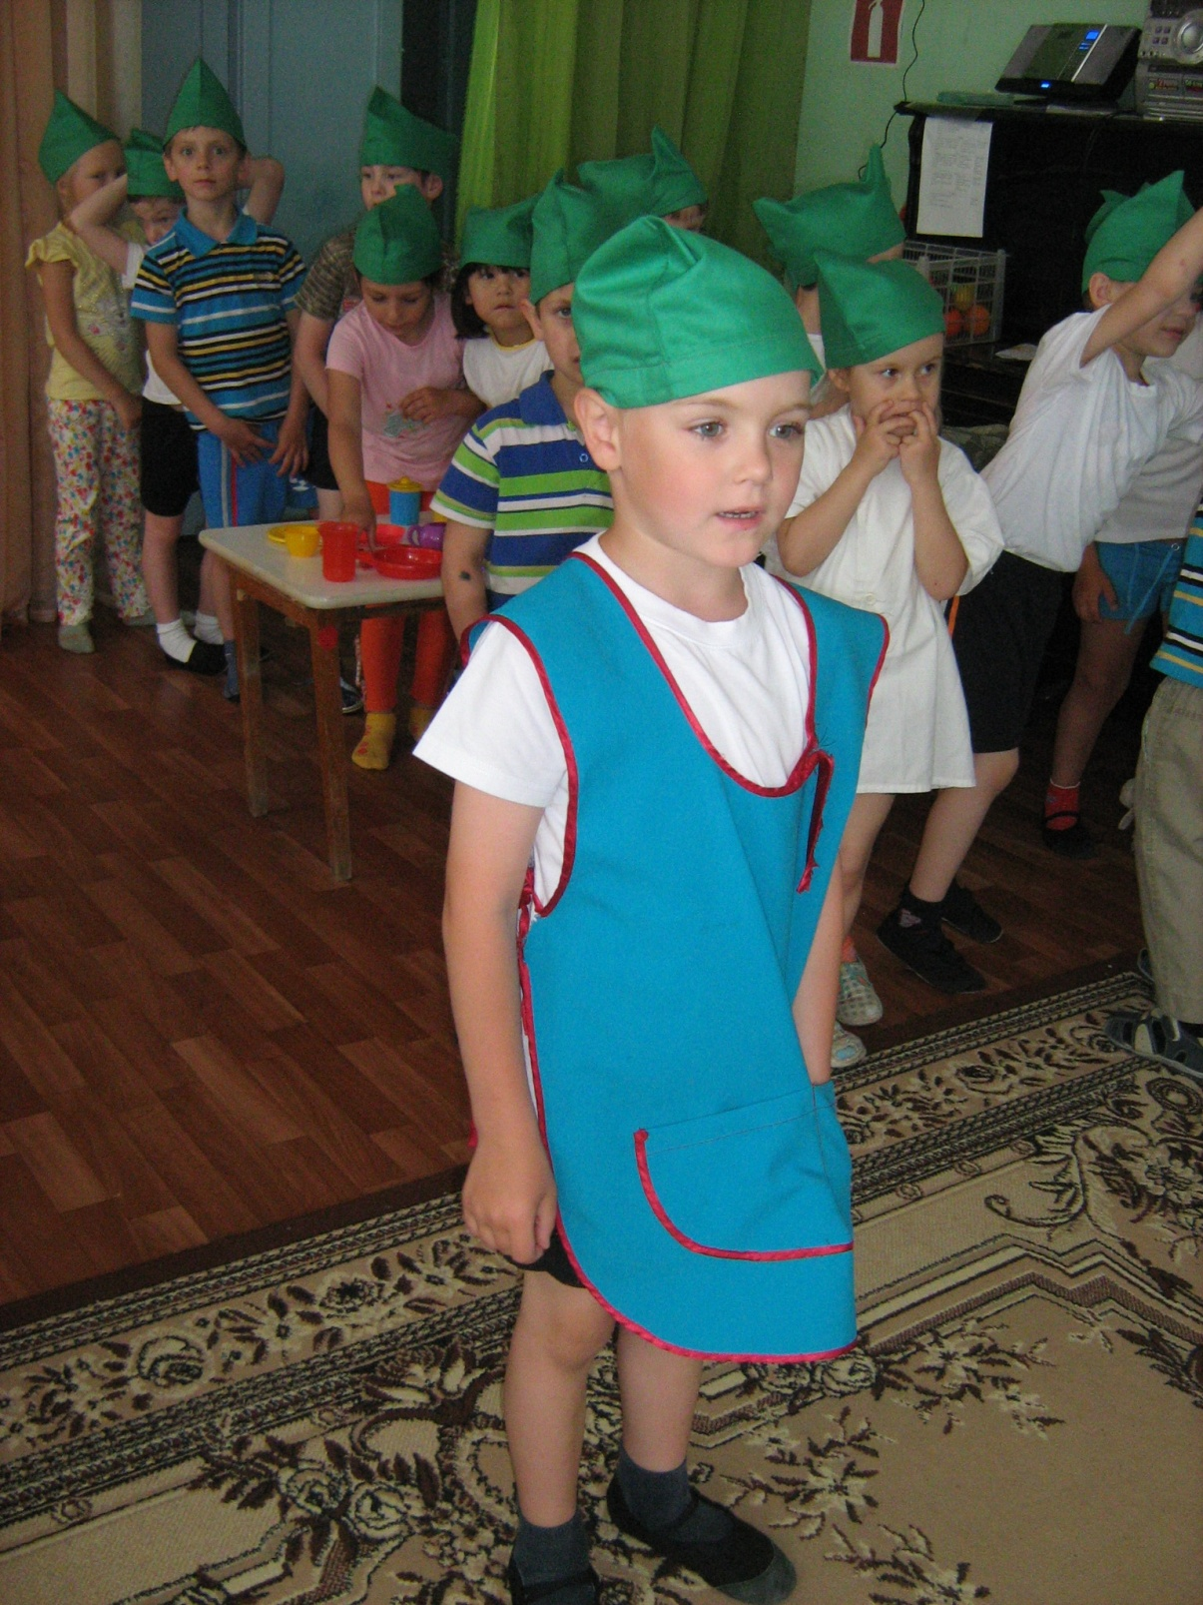

Повар ваш весь день работал

Варил борщ, компоты;

Приготовил нам картошку,

Запекал омлет с горошком,

Жарил, парил и тушил.

Всех ребят он накормил.

ПРОДАВЦА

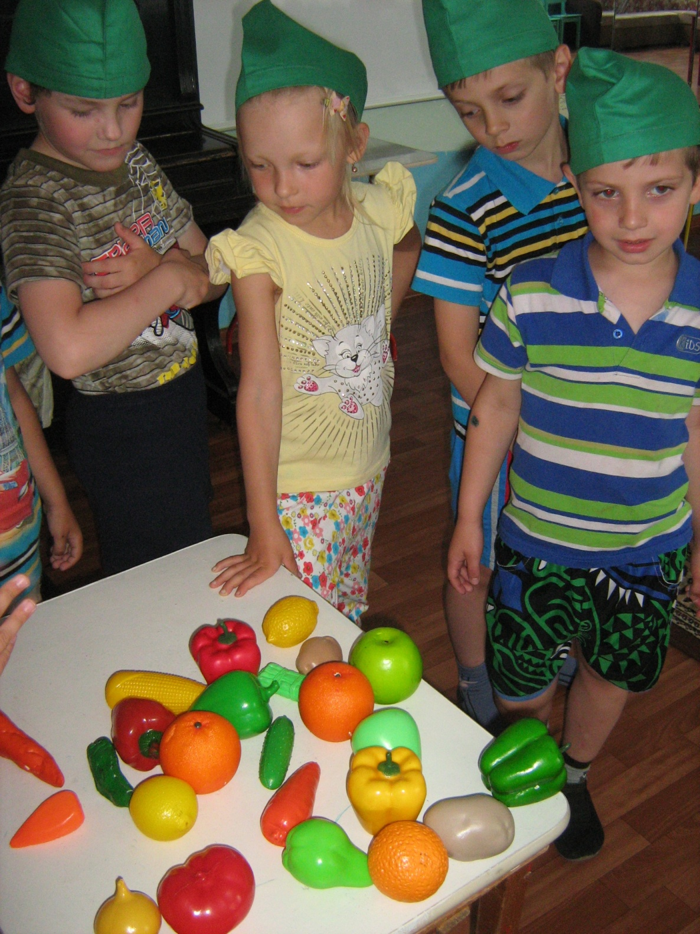

Продавцу у нас в народе

Уважение и почет!

Предложу товар отменный,

Предъявлю вам точный счет.

Вам с улыбкою во взгляде

Расскажу про свой товар:

О лимонах, апельсинах -

Не сбежишь от моих чар.

А для того чтобы Незнайка ничего не перепутал, предложили поиграть в полезные игры «Чей инструмент», «Кто быстрее», посоревноваться в играх-эстафетах «Сушки», «Поможем продавцу перенести овощи и фрукты».

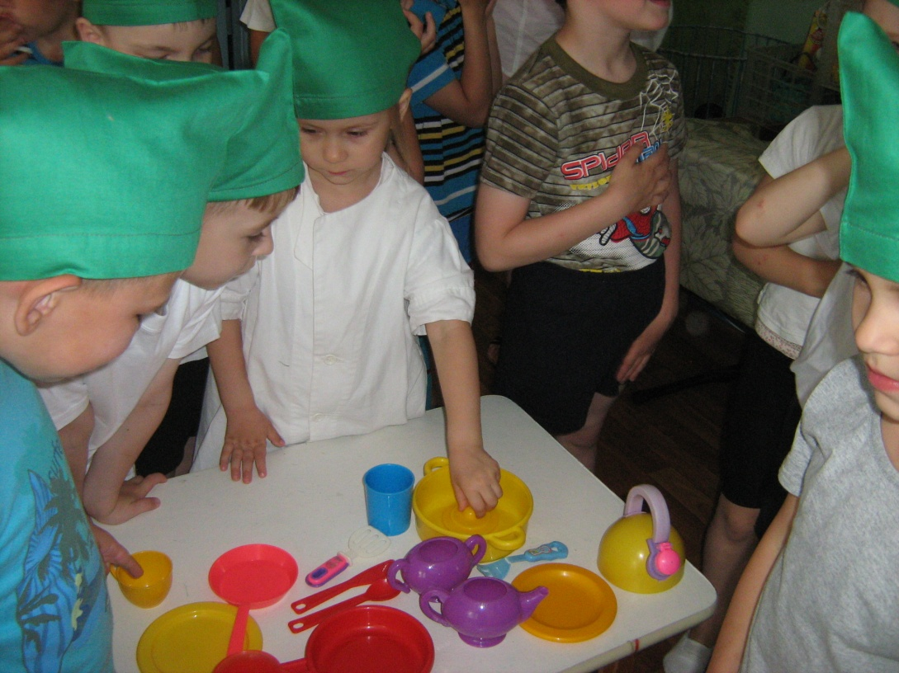

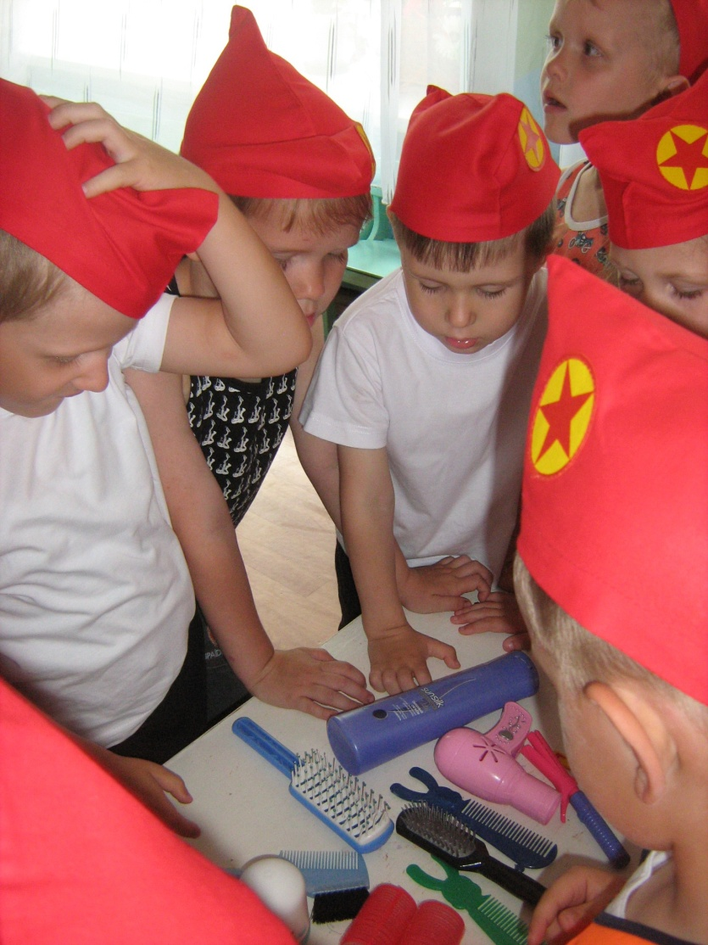

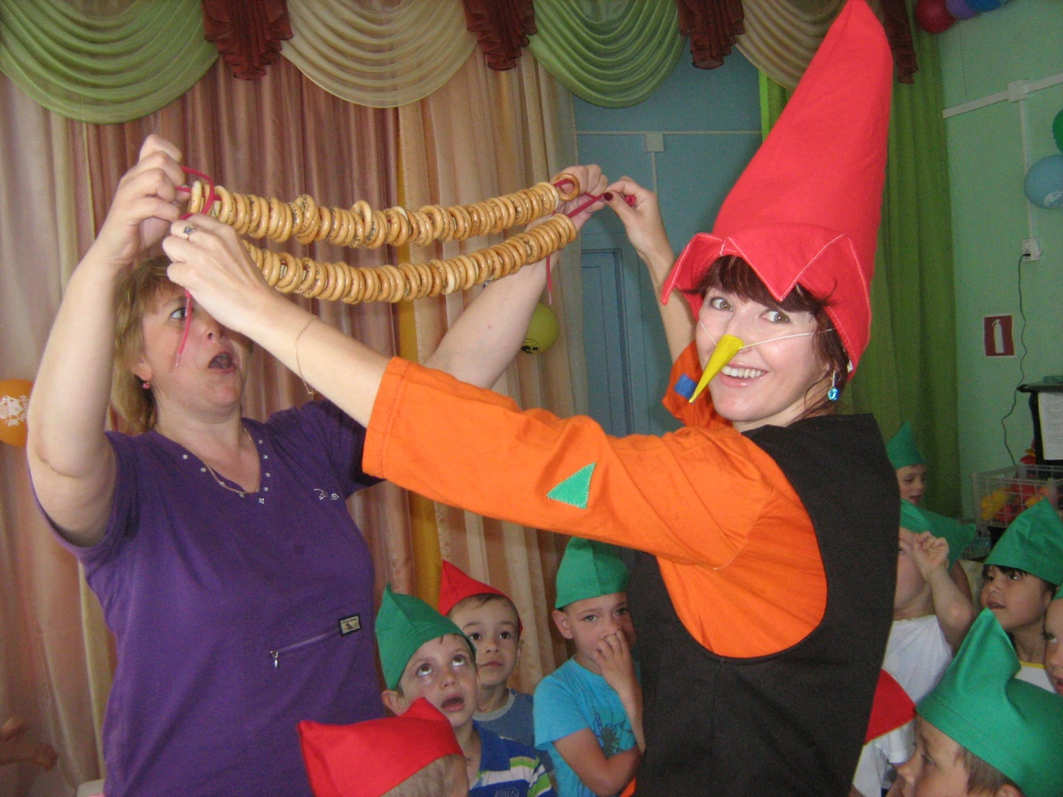

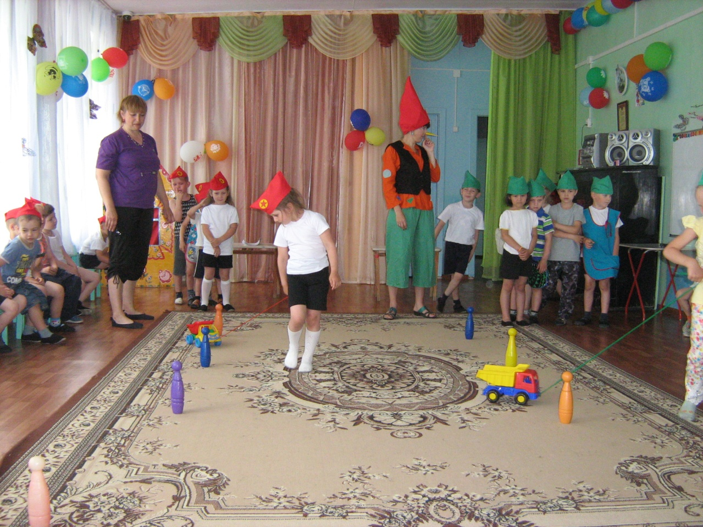

Дети много играли, соревновались, улыбались, рассказали Буратино о профессиях и сами узнали много нового. Буратино решил стать поваром. Замечательная и вкусная профессия!

**Знакомимся с профессиями работников детского сада!**

Экскурсию по детскому саду провела воспитатель Кузнецова Елена Мифодевна. Дети побывали на кухне детского сада. Познакомились с поварами и узнали, кто и как готовит им вкусные завтраки и обеды. Заведующий хозяйством Татьяна Аркадьевна рассказала о продуктах, хранящихся у неё на складе, что из них готовят.

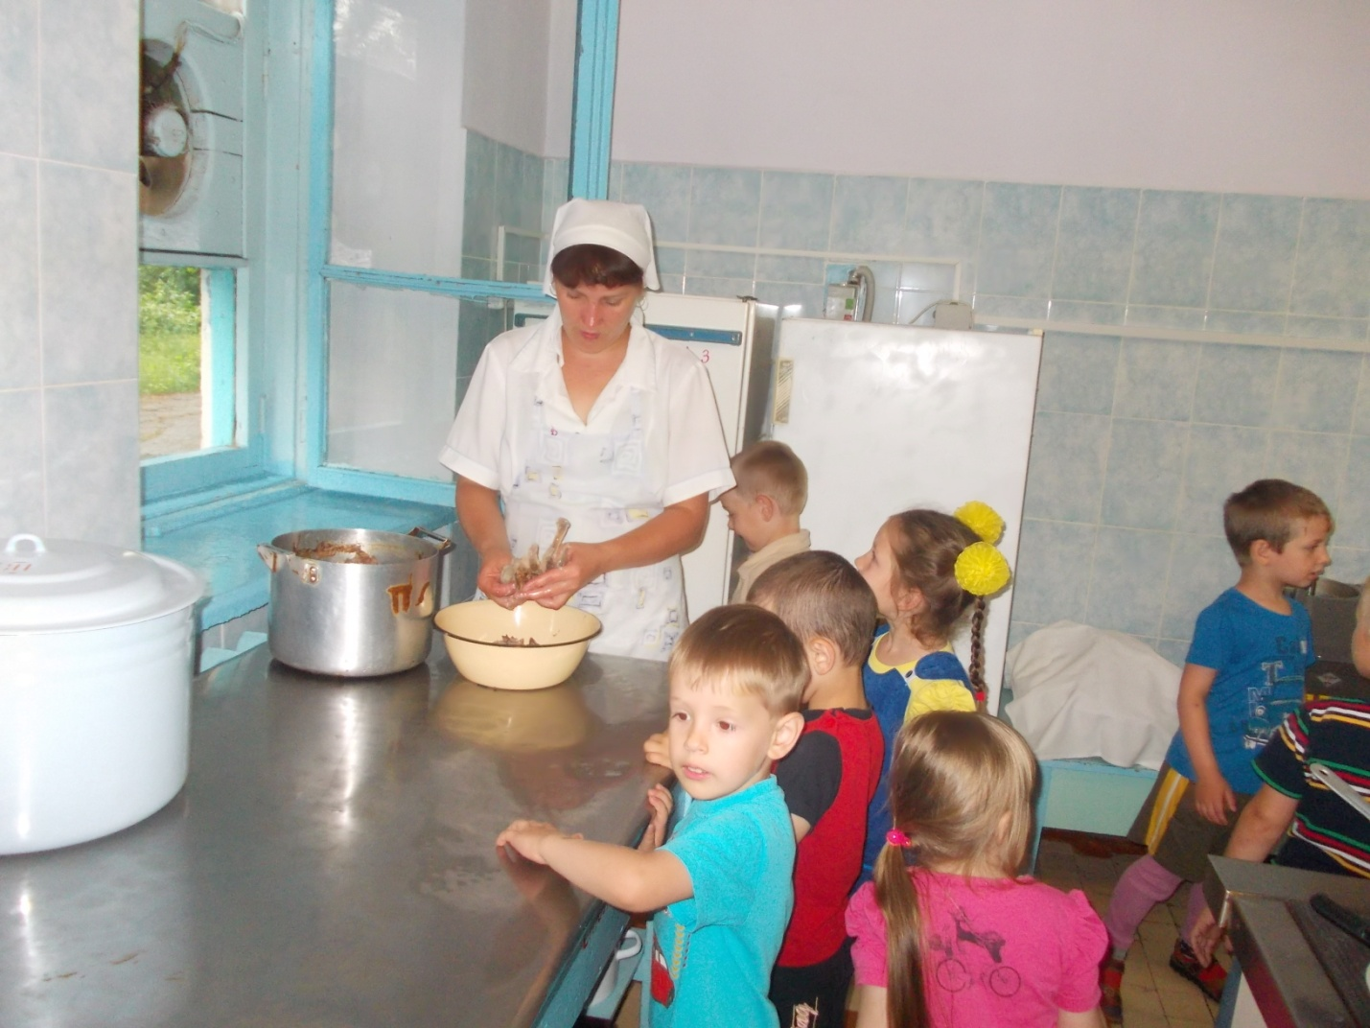

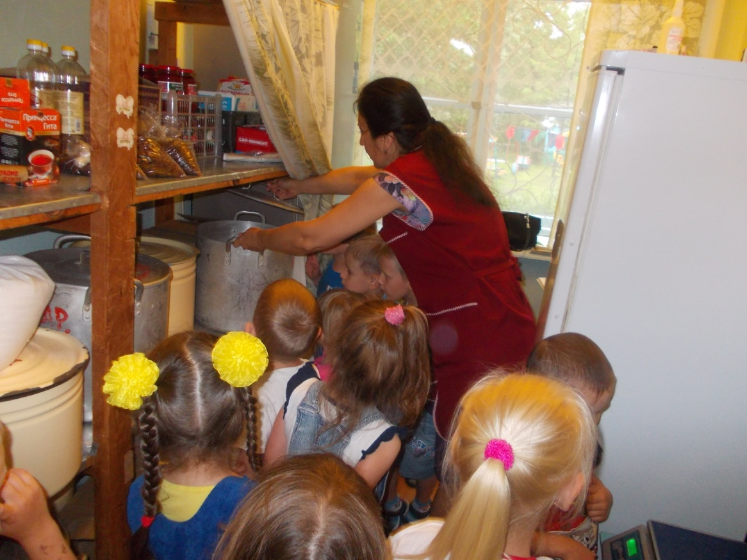

Швея-кастелянша Людмила Владимировна так интересно рассказала ребятам о своей работе, что они тут же захотели что-нибудь сшить.

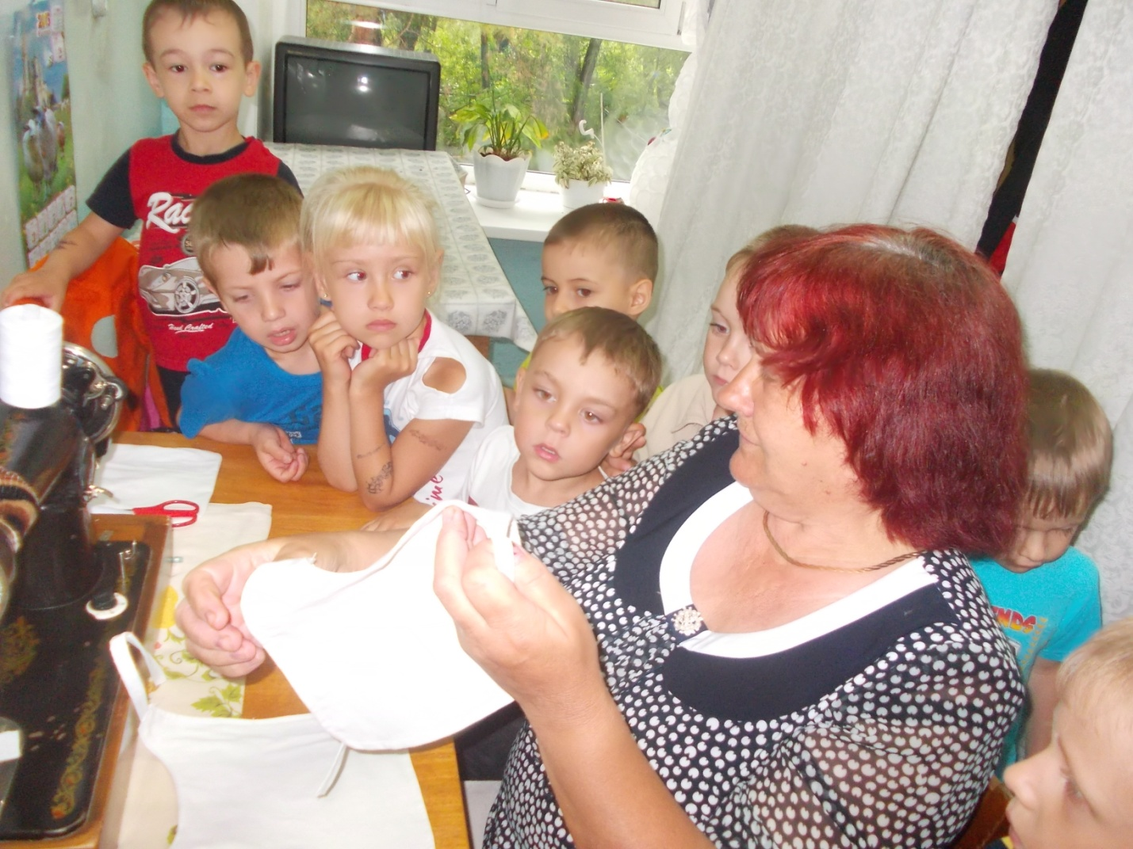

Так мы с родителями мечтали о наших будущих профессиях.   
 